Vánoční zvyky - Різдвяні традиції
Video: Vánoční zvyky
Відео: Різдвяні звичаї
1. Zdobení stromečku patří mezi nejběžnější vánoční zvyky. Prohlédněte si naše ozdobené stromečky a najděte 6 rozdílů.
1. Прикрашання ялинки є одним з найпоширеніших різдвяних звичаїв. Подивіться на дві ялинки та знайдіть 6 відмінностей.
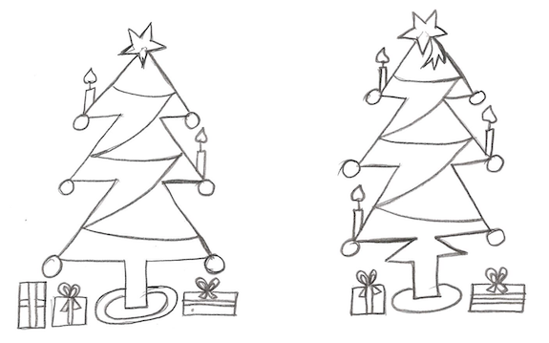

2. Stromečky si můžete vybarvit podle vlastní fantazie.
2. Можете розфарбувати ялинки як заманеться.

3. Vybarvěte si vánoční větvičku podle daných barev.
3. Розфарбуйте ялинку відповідно до кольорів (1 - червоний, 2 - синій, 3 - зелений, 4 - жовтий).

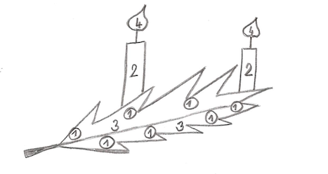
1

2

3

4

4. Spočítejte ozdoby a porovnejte jejich množství.
4. Порахуйте різдвяні прикраси та порівняти їх кількість.

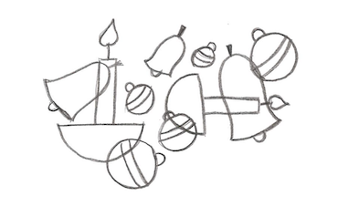
5. Ozdobte si zvonečky pomocí různých čar a geometrických tvarů. Dokážete ozdobit dva úplně stejně?
5. Прикрасьте дзвіночки різними лініями та геометричними фігурами. Чи зможете ви прикрасити два дзвіночки абсолютно однаково?

6. Ozdobené zvonečky si můžete vystřihnout a dvojice slepit k sobě. Když si mezi ně při slepování vložíte stužku, budete mít vánoční ozdobu.
6. Можете вирізати прикрашені дзвіночки та склеїти пари між собою. Якщо при склеюванні між ними вкласти стрічку, то вийде гарна різдвяна прикраса.

Autor: Hana Havlínová
Toto dílo je licencováno pod licencí Creative Commons [CC BY-NC 4.0]. Licenční podmínky navštivte na adrese [https://creativecommons.org/choose/?lang=cs].

